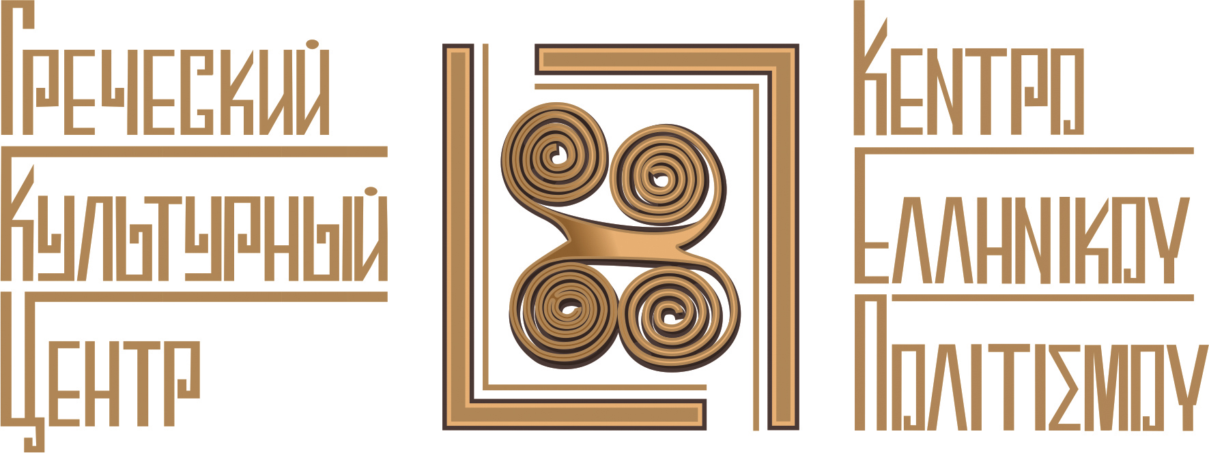
Москва, 31 марта 2018г.

Дорогие друзья,

Греческий Культурный Центр (ГКЦ) рад пригласить Вас на лекцию - мастер-касс по киноагиологии (созданию фильмов о Святых), и на показ документального фильма с элементами мультипликации "Дневник святителя Николая".
Мероприятие состоится во вторник 10 апреля 2018 г. в 18-00 в Московском Доме Национальностей, зал № 2, по адресу: Москва, ул. Новая Басманная, д. 4, (метро "Красные ворота").

Данный мастер-класс не только поможет всем, кому интересны фильмы о Житиях Святых, научиться их снимать, но откроет пути и перспективы духовной позитивизации мирового современного кино. Мастер-класс по агиологии посвящен тому, чему мы, русские люди, с Божьей помощью научились у греческого народа - пониманию, написанию и творческому воплощению Житий Святых.
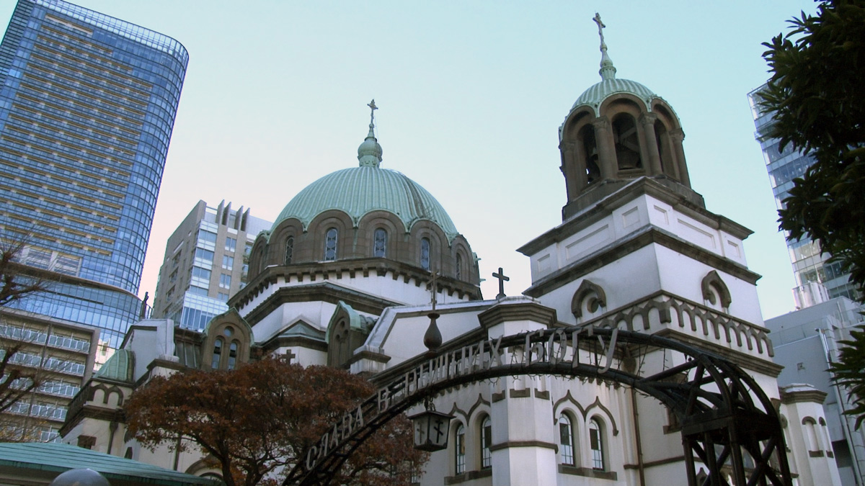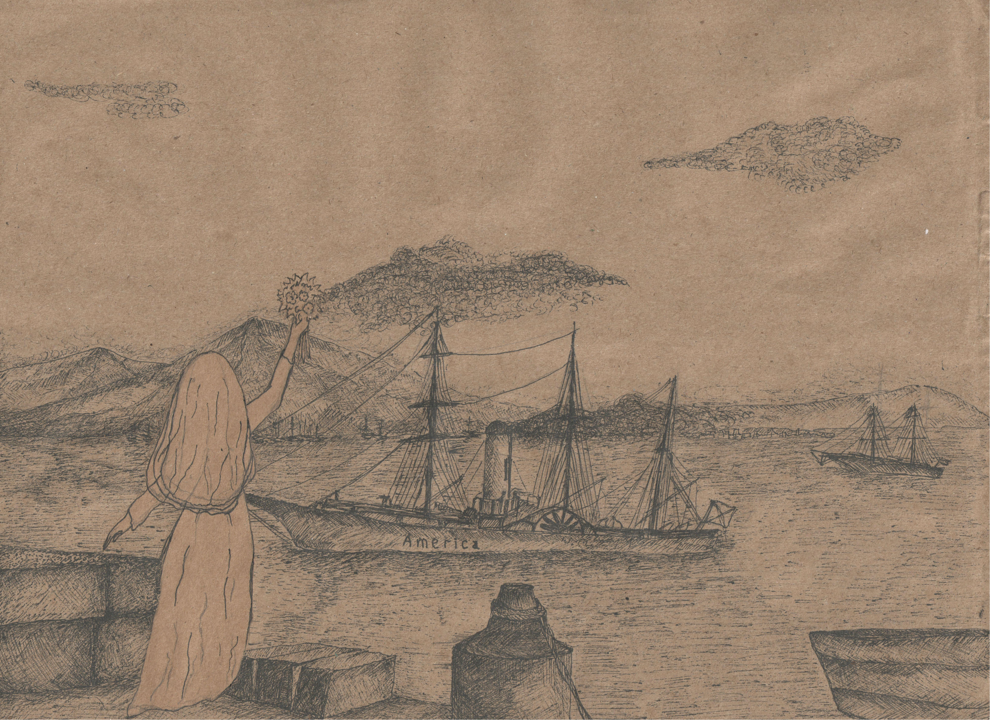
По окончании мастер-класса будет показан документальный фильм "Дневник святителя Николая". Фильм повествует о Житии святителя Николая Японского, благодаря трудам которого свет православия зажегся и в далекой стране восходящего солнца. Фильм снимался в Японии, на съемки фильма в главном соборе в Токио Николай-До были приглашены также сотрудники греческого консульства в Токио.
Создатели фильма надеются, что "Дневник святителя Николая" поможет нашим народам сохранять в своем сердце тот Завет, который всем нам оставил Господь: "Радуйтесь!" Хотелось бы чтобы наши зрители в период Светлой Седмицы получили заряд радости от просмотра фильма и сохранили его в своем сердце, невзирая на социальные, экономические и мировые проблемы.

Руководитель мастер-класса и режиссер фильма - кандидат искусствоведения, доктор философских наук, доктор богословия Лариса Леонидовна Геращенко.
Генеральный продюсер Юрий Рязанов
Сопродюсер Алексей Лайков
Операторы Михаил Салаев, Лариса Геращенко
Звукорежиссер Виктор Брус
Главный редактор Ирина Паркевич
Монтажер Павел Мандель
Цветокорректор Сергей Черненко
Художник Юлия Лавреньева

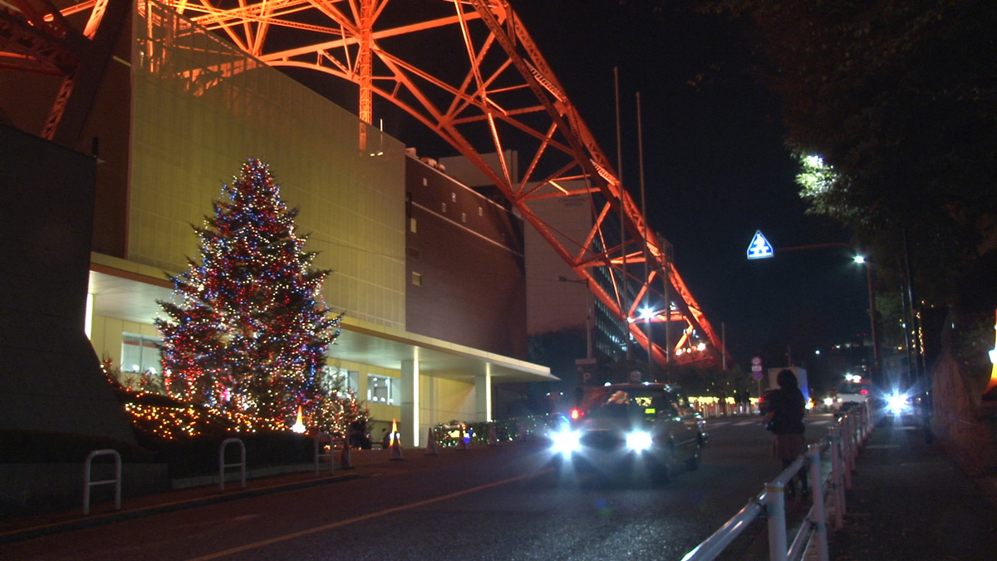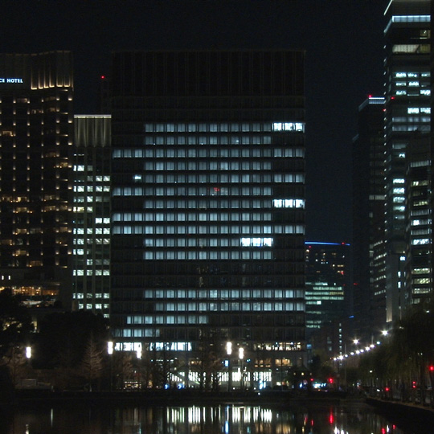

Фильм создан Фондом поддержки развития общества "Наши дети".
Не пропустите, будет интересно!!!
Ждем Вас! Вторник, 10 апреля 2018 г. ? 18-00

по адресу: Государственное учреждение города Москвы, "Московский дом национальностей"
Москва, ул. Новая Басманная, д. 4, зал № 2 (метро "Красные ворота")

Вход свободный!

С уважением

Теодора Янници,
директор Греческого Культурного Центра (ГКЦ)

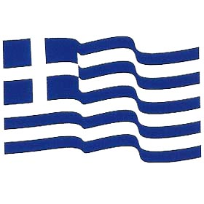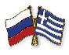

Μόσχα, 29.03.18

Αγαπητοί φίλοι,

Το Κέντρο Ελληνικού Πολιτισμού (Κ.Ε.Π.) είναι στην ευχάριστη θέση να σας καλέσει σε διάλεξη-παρουσίαση-master-class για την κινηματογραφική αγιολογία (δημιουργία ταινιών για τους Αγίους) και στην παρουσίαση του ντοκιμαντέρ «Ημερολόγιο του Αγίου Νικολάου» από την σκηνοθέτη, διδάκτορα φιλοσοφίας και θεολογίας Λαρίσα Γεράσενκο. Η εκδήλωση θα πραγματοποιηθεί την Τρίτη 10 Απριλίου 2018, ώρα 18:00, στον Οίκο Εθνοτήτων της Μόσχας, αίθουσα № 2 [4, Novaya Vasmannaya str., stroenie 1, hall # 2 (metro station «Кrasnye Vorota»)].

Η συγκεκριμένη δραστηριότητα-master-class αφ΄ενός μυe;i το κοινό στην τεχνική και τις ιδιαιτερότητες της κινηματογραφικής αγιολογίας, αφ΄ ετέρου κινητοποιεί θετικά μηνύματα και θετική ενέργεια και τρ;oπους ανίχνευσης αυτών στον παγκόσμιο σύγχρονο κινηματογράφο. Παράλληλα δε αναδεικνύει την πνευματική εγγύτητα και συγγένεια του ρωσικού και ελληνικού λαού, τον τρόπο που οι Ρώσοι υιοθετoύν από εμάς τους Έλληνες την κατανόηση, την σύνταξη και την αναπαράσταση των Βίων των Αγίων.

Της διάλεξης-master-class θα ακολουθήσει προβολή του ντοκιμαντέρ "Ημερολόγιο του Αγίου Νικολάου", για το βίο του Αγίου Νικολάου της Ιαπωνίας, χάρη στο έργο του οποίου φέγγει το φως της Ορθοδοξίας στην μακρινή χώρα του Ανατέλλοντος Ηλίου. Τα γυρίσματα του ντοκιμαντέρ πραγματοποιήθηκαν στην Ιαπωνία, στον καθεδρικό ναό του Τόκιο Νικολάι-Ντο, και σε αυτά συμμετείχαν και στελέχη της εκεί Προξενικής μας Αρχής.

Οι δημιουργοί του ντοκιμαντέρ ελπίζουν ότι το «Ημερολόγιο του Αγίου Νικολάου» θα βοηθήσει τους λαούς μας να κρατήσουμε ζωντανή στην καρδιά μας την παρακαταθήκη του Κυρίου για αγάπη και χαρά, κάτι ιδιαίτερα επίκαιρο την περίοδο του Αγίου Πάσχα, αλλά και επιβεβλημένο στην εποχή μας, εποχή συγκρούσεων, βίας, κρίσης σε κοινωνικό, οικονομικό τομέα, σε παγκόσμια κλίμακα.

Συντελεστές ντοκιμαντέρ:
Σκηνοθεσία – Λαρίσα Γεράσενκο, διδάκτωρ φιλοσοφίας και θεολογίας
Γενικός Παραγωγός - Γιούρι Ριαζάνοβ
Οπερατέρ - Μιχαήλ Σαλάγιεβ, Λαρίσα Γεράσενκο
Αρχισυντάκτης – Ιρίνα Παρκέβιτς
Μοντάζ – Πάβελ Μάντελ
Εικαστικά - Ιουλία Λαβρέντιεβα
Το ντοκιμαντέρ πραγματοποιήθηκε με την ευγενική υποστήριξη του Ιδρύματος Στήριξης της Κοινωνικής Ανάπτυξης "Τα παιδιά μας".

Σας περιμένουμε!
Τρίτη, 10 Απριλίου 2018, ώρα 18.00.

Οίκος Εθνοτήτων της Μόσχας
4, Novaya Vasmannaya str., stroenie 1, hall # 2 (metro station «Кrasnye Vorota»)

Η είσοδος είναι ελεύθερη για το κοινό!

Με εκτίμηση

Δώρα Γιαννίτση,
δ/ντρια Κέντρου Ελληνικού Πολιτισμού (Κ.Ε.Π.)

